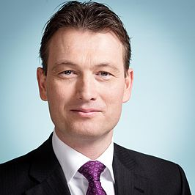
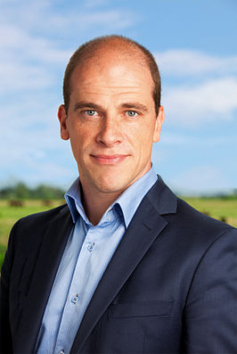
Partijen

VVD = Halbe Zijlstra
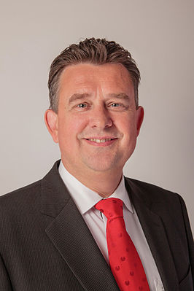
PVDA = Diederik Samson
SP = Emile Roemer
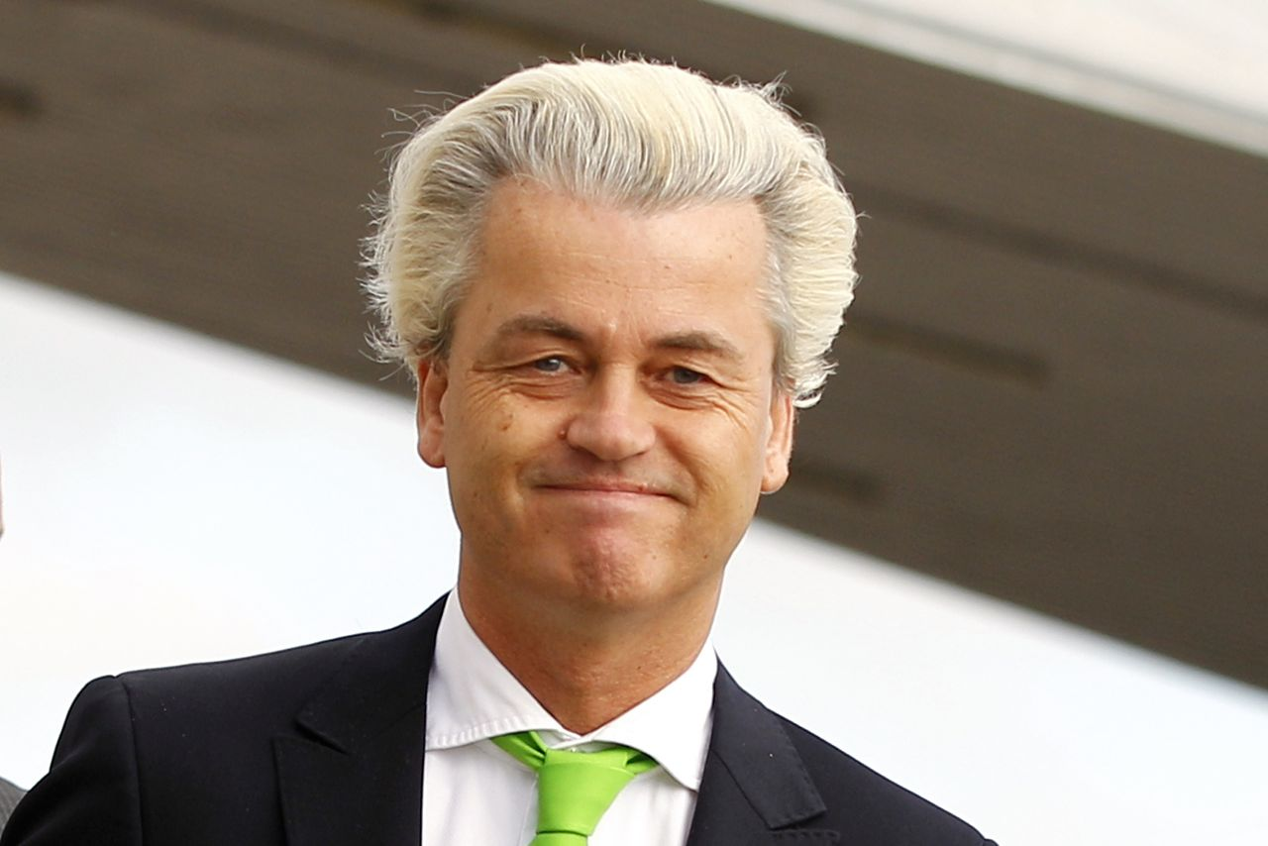
PVV = Geert Wilders
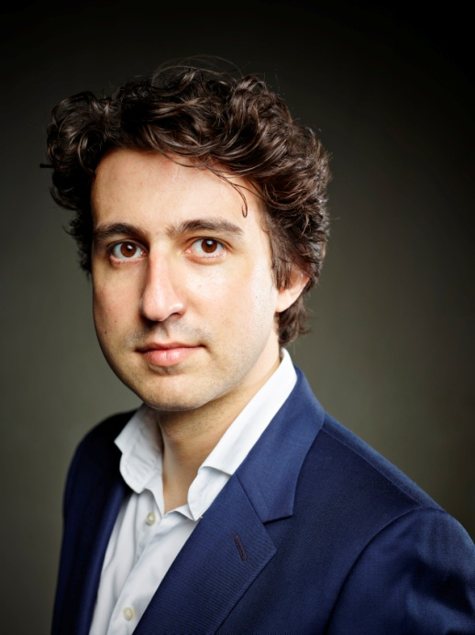
Groen Links = Jesse klaver
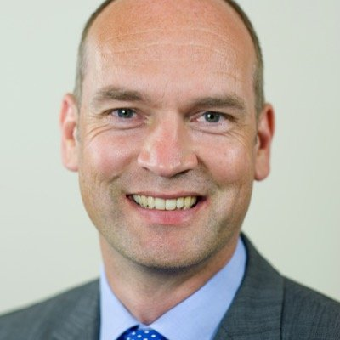
Christen Unie = Gert-Jan Segers
CDA = Sybrand van Haersma Buma
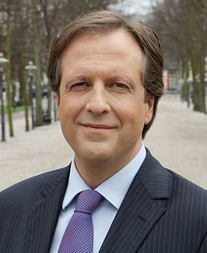
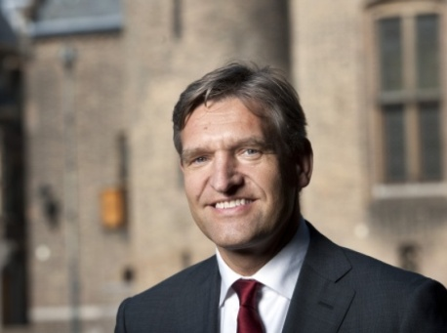
D66 = Alexander Pechtold
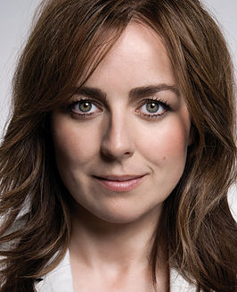
Partij voor de Dieren = Marianne Thieme

